学生公寓宿舍报修申请操作指南

**一、登录方式**

**（一）通过网上办事大厅登录申请**

（1）点击校园网主页右下方“办事服务大厅”按钮登录或者在浏览器输入访问地址：<http://service.scau.edu.cn>。

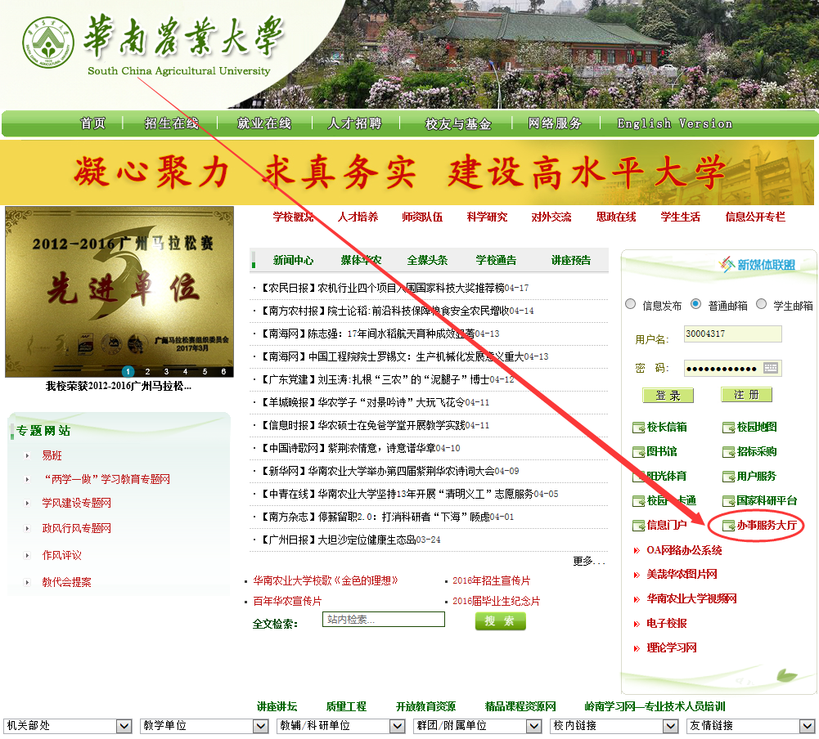

（2）输入账号及密码登录。用户名为工号或学号，初始密码为身份证后6位（离退休职工的账号为在职时以“3000”开头的工号）。

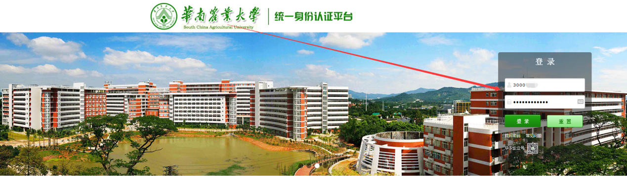

（3）点击左侧的“生活服务”栏目，在打开的页面中点击“学生公寓宿舍报修申请”，进入流程“学生公寓宿舍报修申请”的办事指南页面。

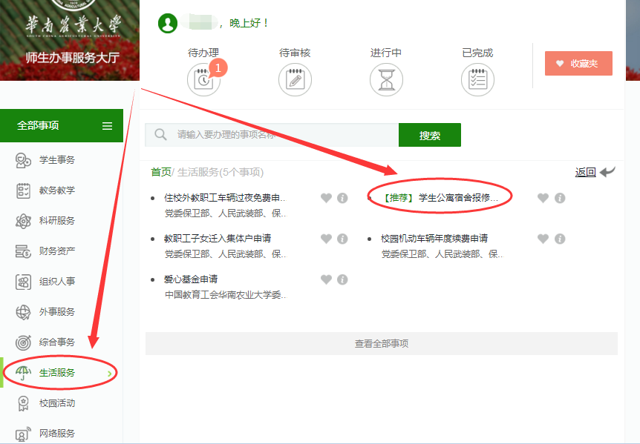

（4）点击办事指南页面最下方的“开始办理”按键，进入具体的填报页面。

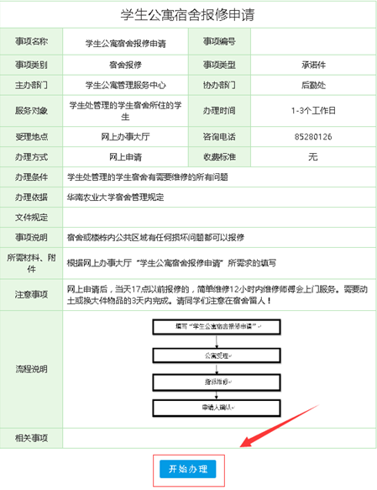

（5）在打开的申请界面中填写完毕之后，可点击左上角的“提交申请”，申请即可提交成功。等待下一步节点的人员审批。

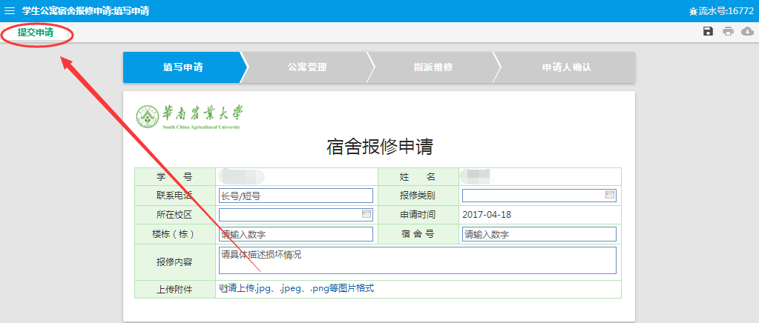

**（二）通过信息门户登录申请**

（1）师生通过点击校园网主页右下方“portal”界面登录

访问统一身份认证平台或在浏览器输入访问地址：

<http://portal.scau.edu.cn>，进入综合信息服务门户平台。

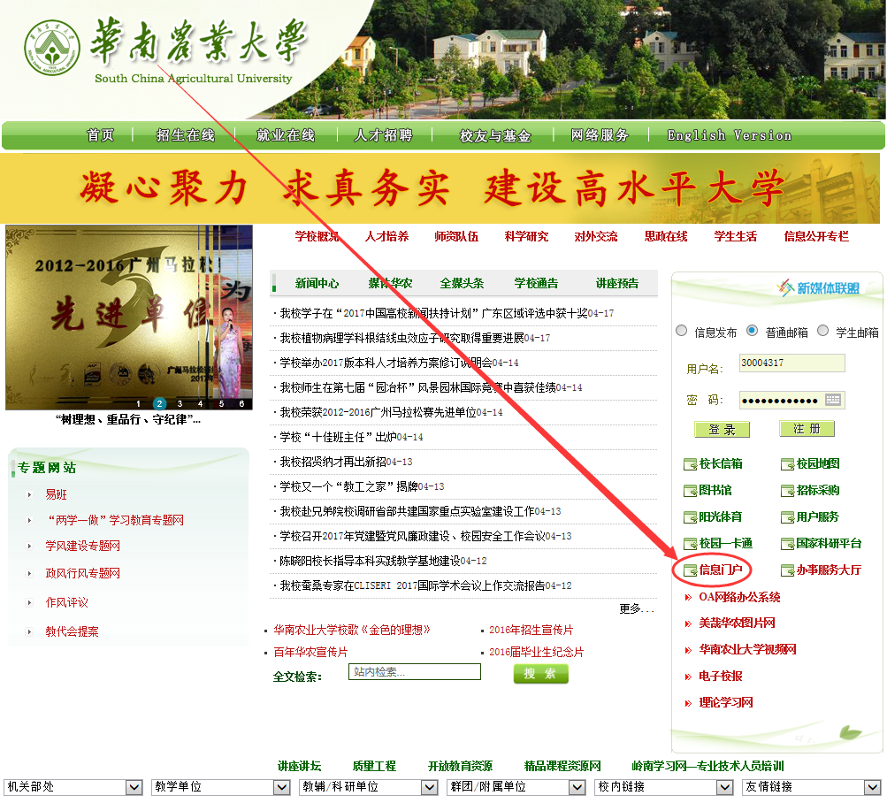

（2）输入账号及密码登录。用户名为工号或学号，初始密码为身份证后6位（离退休职工的账号为在职时以“3000”开头的工号）。



（3）点击下图主模块中的“师生办事服务大厅”或者右侧第二栏的“查看详情”进入网上办事服务大厅。

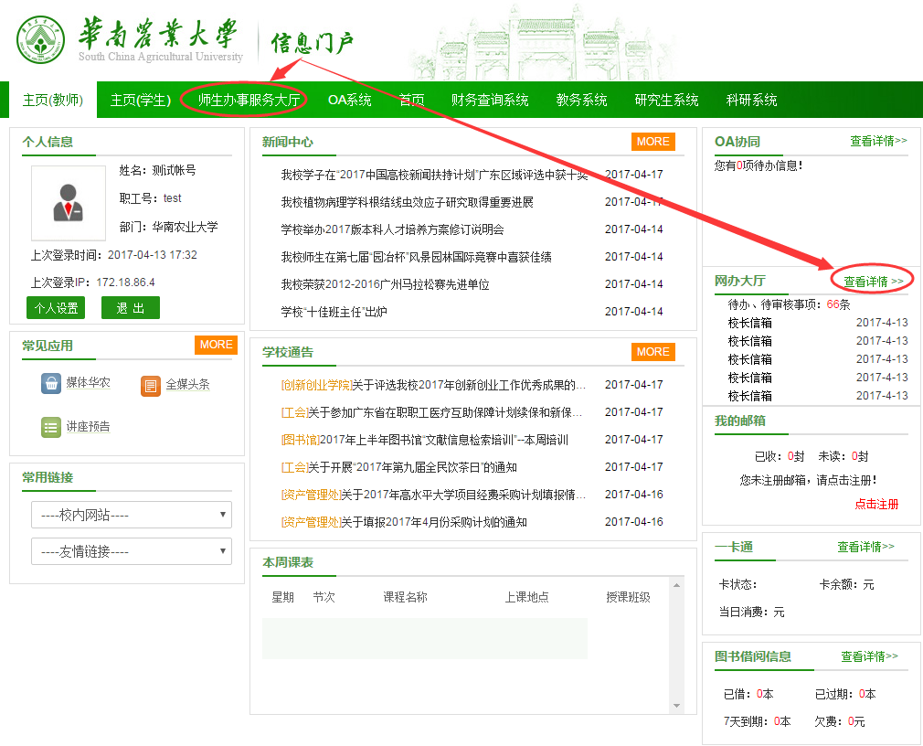

（4）在接下来的步骤中可参照方式（一）的（3）、（4）、（5）进行操作。

**（三）登录网办大厅移动端（华南农业大学微信企业号）申请：**



（1）通过微信扫码关注学校微信企业号，点击“校园认证小助手”、“关注身份认证”进行校内人员身份认证

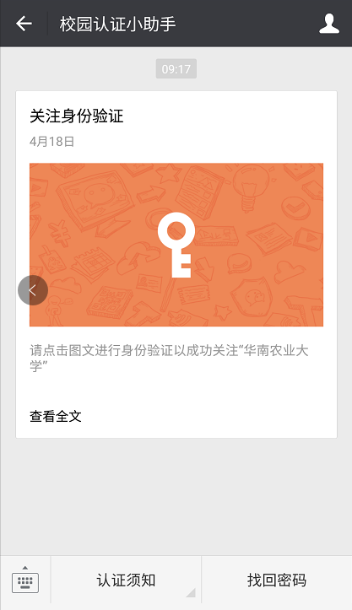

（2）输入账号、姓名进行第一次身份验证；输入工号/学号、姓名及密码（统一身份认证平台密码，默认为身份证后6位）启动二次验证。

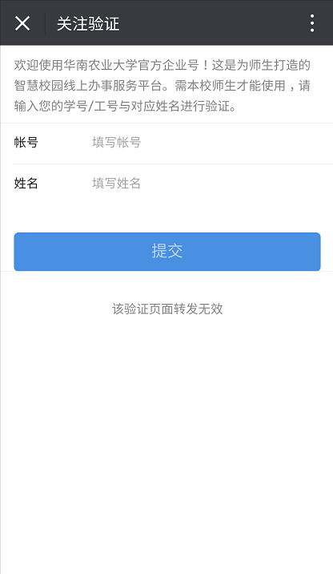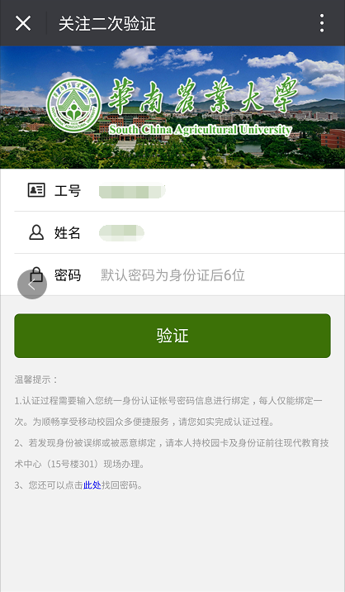

（3）信息确认（或补录）。如手机号码、电子邮箱为空白的，请进行信息确认（或补录）。

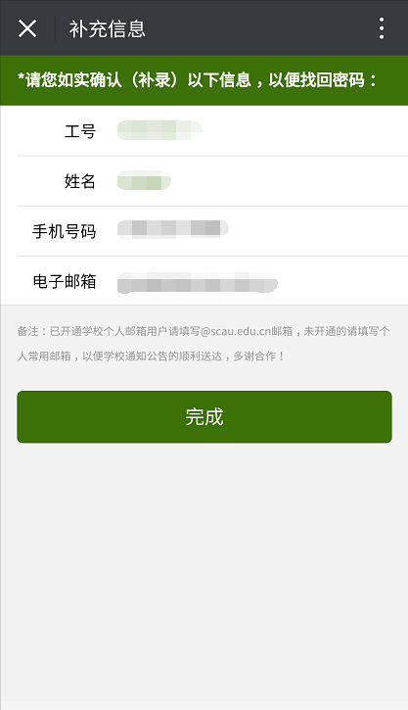

（4）在企业号列表点击并进入“师生办事服务大厅”，可在推荐事项中找到流程“学生公寓宿舍报修申请”。

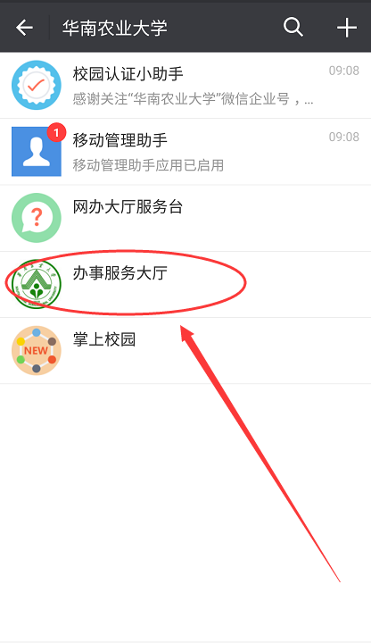 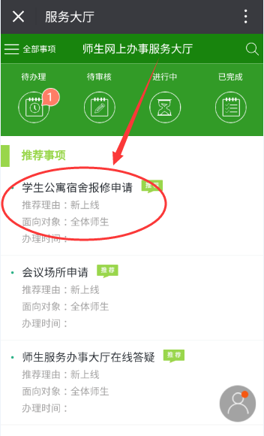

或者点击“全部事项”、“生活服务”，可以看到流程“学生公寓宿舍报修申请”，点击进入即可申请。

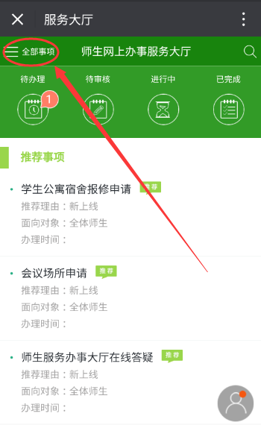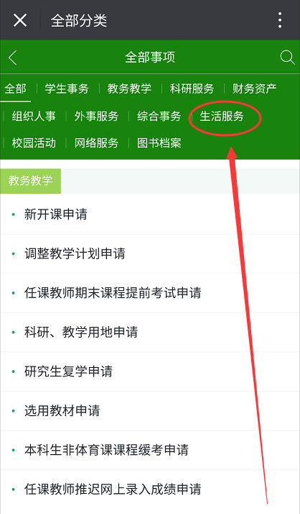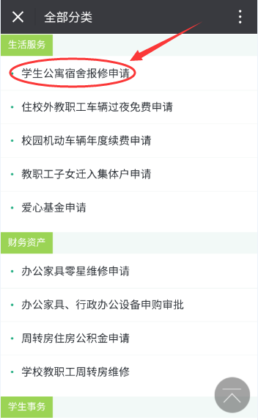

**二、关注申请进度方式**

（一）通过网上办事大厅电脑端关注。关注“待办理”或“进行中”事项可以知晓申请的具体进度。

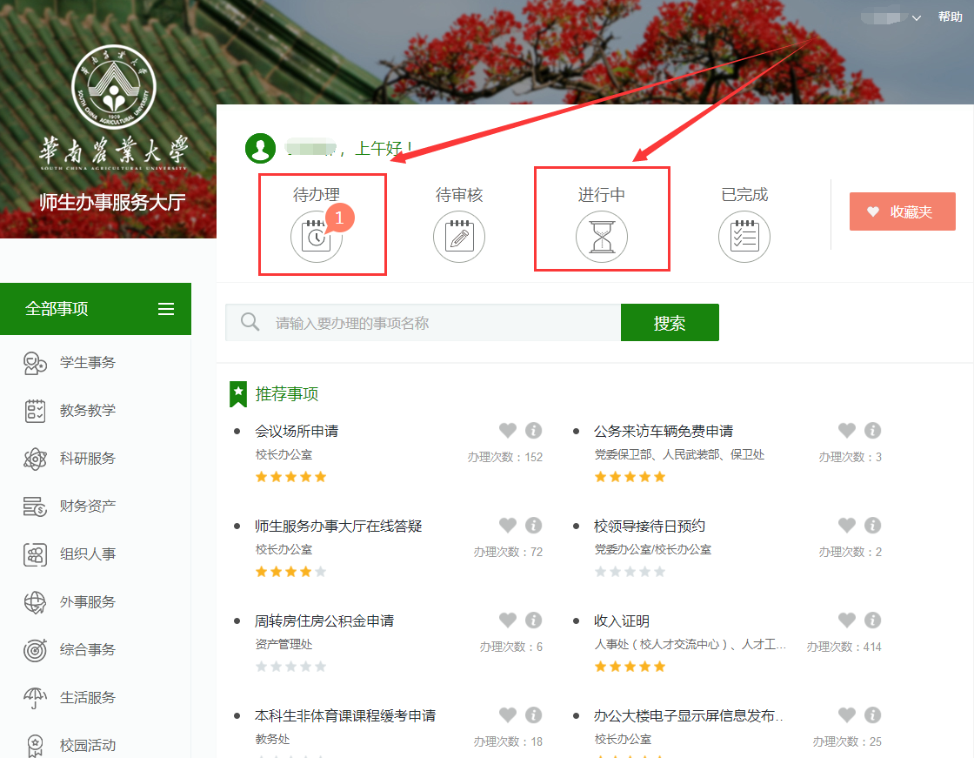

（二）通过网上办事大厅微信企业号关注。关注“待办理”或“进行中”事项可以知晓申请的具体进度。

